Pressemitteilung

Kommunikation der Einsatzplanung leicht gemacht
Mitarbeiter automatisch per App informieren
Lohne, Februar 2020. Die 123erfasst.de GmbH hat ihre Zeiterfassungssoftware um eine wesentliche Funktion erweitert: die Push-Benachrichtigung. Mussten die ausführenden Mitarbeiter bisher aktiv ihre Einsatzplanung in der 123erfasst-App auf dem Smartphone oder Tablet aufrufen, um zu erfahren, welcher Baustelle und Kolonne sie zugeteilt sind, so ist dieser Prozess ab sofort automatisiert. Sollten sich Änderungen ergeben, informiert die App die entsprechenden Mitarbeiter proaktiv in Echtzeit. Dadurch verringert sich sowohl für die ausführenden Mitarbeiter als auch für die Leitung der Aufwand der Personaleinsatzplanung erheblich. Denn damit sind nicht nur langfristige Einsätze, sondern auch kurzfristige Änderungen zeitsparend und revisionssicher dokumentiert sowie mit den jeweiligen Personen kommuniziert. Somit sind die Push-Benachrichtigungen, die keinerlei Auswirkungen auf die Akku-Laufzeit haben, für eine effiziente, moderne, transparente Kommunikation mit den Kollegen unverzichtbar.

Damit der Anwender nur die für ihn momentan wichtigen Informationen erhält, sind die Push-Benachrichtigungen zeitlich konfigurierbar, so dass nur relevante und gezielte Nachrichten an die entsprechenden Kollegen geschickt werden. Ein Beispiel: „Nur wenn sich die Planung innerhalb der nächsten fünf Tage ändert, soll eine Benachrichtigung an den Mitarbeiter xyz verschickt werden. Alle Änderungen, die weiter in der Zukunft liegen, sollen keine Benachrichtigungen verursachen.“ Die Anwender öffnen den Planungseintrag direkt über die Push-Benachrichtigung. Dort ist die Baustelle mit ihren Geokoordinaten hinterlegt. Wenn gewünscht, öffnet sich Google Maps, um den Anwender mit dem Fahrzeug zur Baustelle zu navigieren.

Mit der 123erfasst-App erfassen die Mitarbeiter auf der Baustelle mit einem regulären Smartphone ihre Arbeitszeiten. Das System ordnet diese automatisch einer Baustelle, den Bauteilen und Baubereichen zu. Die Lösung überträgt die digital erfassten Zeiten, Standorte und Tätigkeiten zur Dokumentation in Echtzeit auf den Server. So stehen diese dem Büro für die Lohnabrechnungen und Bautagesberichte sofort zur Verfügung. Damit der Anwender erfahren kann, ob die Lösung seinen Anforderungen entspricht, kann er die Software 14 Tage kostenlos und unverbindlich testen.

www.123erfasst.de

Anzahl Zeichen: 2.124 inkl. Leerzeichen
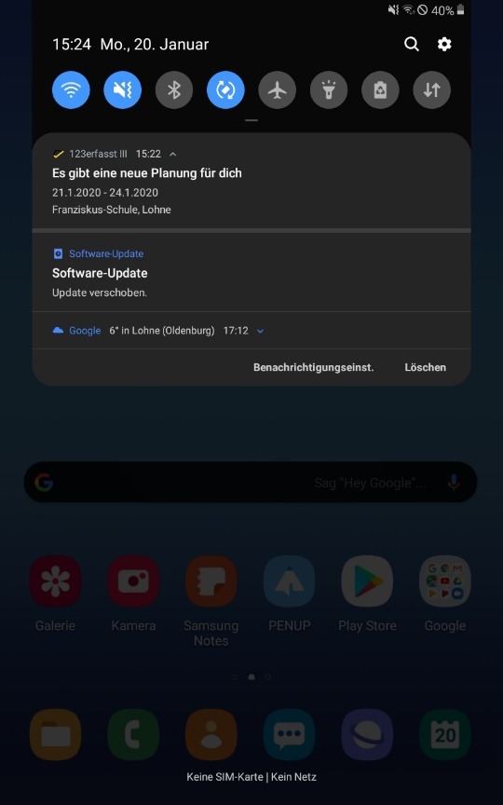
Dateiname: Push-Benachrichtigung.jpg
Untertitel: Anwender hat Push-Benachrichtung über die neue Einsatzplanung erhalten

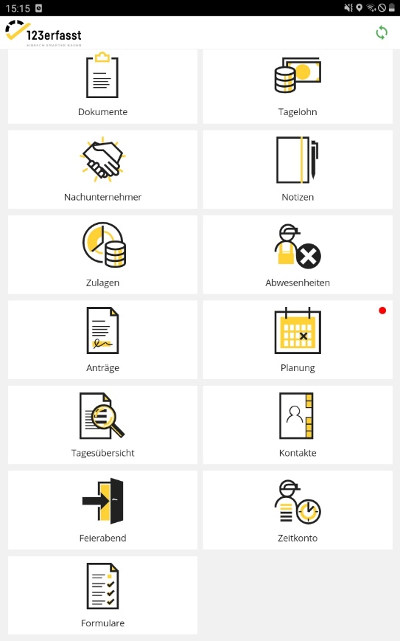

Dateiname: 123-erfasst_Kacheln.jpg
Untertitel: Oberfläche der 123erfasst-App mit dem Hinweis einer Planungsänderung

Quelle: 123erfasst.de GmbH, Lohne

Über 123erfasst.de
123erfasst bietet eine fortschrittliche App, über die mittels eines herkömmlichen Smartphones Daten wie Zeit, Leistung, Standort, Wetter, Material, Geräteeinsatz und Fotos zur Dokumentation von Baustellen in Echtzeit direkt vom Mitarbeiter in das Büro übermittelt werden. So können für den Unternehmer die Nachkalkulation, die Fakturierung und die Lohnabrechnung vereinfacht und beschleunigt werden. Seit der Gründung im Jahre 2008 wächst das Unternehmen aus dem niedersächsischen Lohne jährlich beständig zwischen 60 und 80% und ist die meist genutzte Anwendung in diesem Bereich. Seit Juni 2018 gehört das Unternehmen zu NEVARIS Bausoftware GmbH, dem Technologieführer für digitale Prozesse in der Bauwirtschaft. Gemeinsam werden die beiden Unternehmen weiter zukunftsweisende Apps entwickeln, die das digitale Baustellenmanagement revolutionieren.

Veröffentlichung honorarfrei / Beleg erbeten

Weitere Informationen
NEVARIS Bausoftware GmbH PR-Agentur blödorn pr
Ariane Redder Heike Blödorn
Hanna-Kunath-Str. 3 Alte Weingartener Str. 44
28199 Bremen 76227 Karlsruhe
Tel.: 0421 / 596 60 325 Tel.: 0721 / 9 20 46 40
E-Mail: marketing@123erfasst.de E-Mail: bloedorn@bloedorn-pr.de
Geschäftsführer
123erfasst.de GmbH

